1. html5有哪些新标签？

Keys:<canvas>、<figcaption>、<figure>、<audio>、<video>、<source>、<embed>、<track>、<nav>、<header>、<meter>、<footer>、<section>、<article>、<aside>、<details>(定义一个对话框或者窗口)、<summary>(定义一个可见的标题)、<embed>(定义了一个容器，用来嵌入外部应用或者互动程序)、<command>、<output>、<time>、<progress>。

1. header、footer标签在什么时候使用？

答：<header>标签定义文档或者文档一部分区域的页眉；<footer>标签定义文档或者文档的一部分区域的页脚。

3.HTML5的页面结构同HTML4或者更前的HTML有什么区别？

答：1.新增了许多标签：HTML5设计的一个原则是更好的体现网站的语义性，所以增加 了<header>和<footer>这样的标签，用来明确表示网页的结构；新增 <section> 和 <article> 标签，<section>和<article>也有利于清晰化网页的结构，更有利于SEO；新增 <menu> 和 <figure> 标签，<figure>标签使得网页文字和图片的排版更 专业； 新增 <audio> 和 <video> 标签。

2.简化的语法：HTML5简化了很多细微的语法，例如doctype的声明，你只需要写<!doctype html>就行了。HTML 5指UTF-8编码的方式如下<meta charset="UTF-8">。

3.新增了用于绘画的canvas元素。

4.全新的表单：HTML5对<form>和<forminput>标签进行了大量修改，添加了很多新的属性，也修改了很多属性。

5.删除了一些标签：<font>、<frame>等等。

3.怎么改变this指向？call和apply的区别是什么？call和bind的区别是什么？

答：改变this指向由三种方法：call、apply和bind。

call和apply的区别在传参数上：call的arg传参需要一个一个传，而apply则直接传一个数组。

call和bind的区别：call直接执行函数，而bind需要再一次调用。

1. HTML5 有哪些新增的表单元素？

答：<datalist>、<keygen>、<output>

1. 如何实现报纸的分栏效果？

答：column-count：设置分栏的数量；column-gap：设置分栏的间隙；column-rule：设置分栏线；column-rule-*(color/style/width)：设置分栏线的颜色/样式/厚度。

1. 画图解释一下CSS的盒子模型？

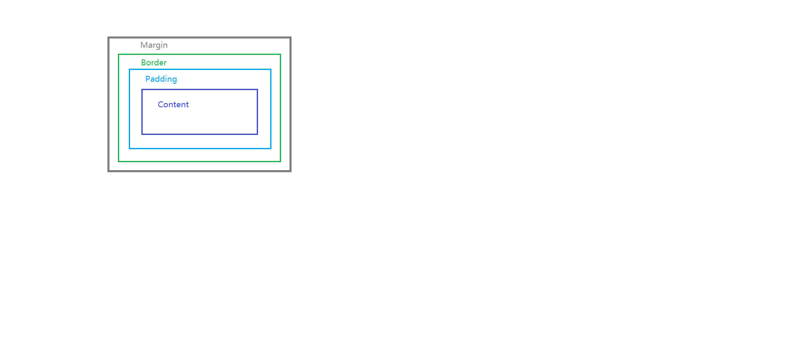  
7**.****如何计算css样式优先级？**

**答：!important>行内样式>id选择器>类选择器>标签选择器**

1. 请列举出至少2个脚本语言的特点。

答：第一个----JavaScript脚本语言：javascript是一种轻量级的编程语言，可以嵌入到html页面中，由来浏览器来解释执行，用来实现浏览器和用于交互。 javascript是一种基于对象和事件驱动的客户端脚本语言，他可以在用户浏览器为网页添加一些动态效果，和用户交互，响应用户操作。

特点：1.解释性脚本语言，javascript不需要编译，只需要嵌入到html代码中，由浏览器逐行加载解释执行。

2.javascript是一种基于对象的语言，使用已经创建好的对象来，和面向对象的先锋需设计语言不同，javascript并不支持继承和重载。

3.语言简单，弱类型，语法和java,C语言类似，变量不需要声明和指定类型即可使用，是一种弱类型语言。

4.javascript语言相对来说比较安全，仅由浏览器执行，不允许javascript访问本地硬盘，以及操作服务器上的数据，只用来显示浏览器的网页效果和实时交互。

5.动态性，使用javascript可以在前端实现一些和服务器完全没有联系的效果，javascript采用事件驱动的方式进行，html页面的相关控件的相关事件在处触发的时候会自动执行响应的脚本或者函数。

6.运行环境一般来说是浏览器，只需要浏览器支持即可，如果不支持（或者用户禁用了javascript），浏览器会忽略掉这些javascript代码。

第二个----PHP(Hypertext Preprocessor超文本预处理器)是一种通用开源脚本语言。

9.JS中2、“2”Boolean(2)、Number(2)分别是什么类型的值：

答：第一个2是number类型的，第二个是String类型的，Boolean(2)中的“2”代表的是true，布尔类型的值；Number(2)中的“2”代表的是number类型的值。

10.以下两个语句的在功能上的区别是什么：

div.addEventListener(‘click’, function(){ alert(‘1’) }

div.addEventListener(‘click’, function(){ alert(‘1’), true }

答：第一句表示div点击事件在冒泡阶段执行，第二句表示div点击事件在捕获阶段执行。

11.以下3个语句的作用分别是什么（ev是事件对象）：

ev.prventDefault() 取消事件的默认行为

ev.stopPropergation() 阻止事件的传播

ev.stopImmediatePropagation() 阻止当前事件的冒泡行为并且阻止当前事件所在元素上的所有相同类型事件的事件处理函数的继续执行.

12.requestAnimationFrame的功能是什么，requestAnimationFrame(func)语句中的func在什么时机执行？

答：requestAnimationFrame()这个方法是用来在页面重绘之前，通知浏览器调用一个指定的函数，以满足开发者操作动画的需求。

requestAnimationFrame(func)语句中的func在重绘绘制动画时执行。

13.history.go(-1)的作用是什么，location.href=’http://www.baidu.com’的作用是什么？

答：history.go(-1)的作用是后退一个页面；

location.href=’http://www.baidu.com’的作用是跳转到http://www.baidu.com页面。

14.history.pushState(1, ‘val’, ‘#1’)可以让浏览器历史记录发生什么变化？如果点后退按扭，以下代码会弹出什么？

window.onpopstate = function(ev) { alert(ev.state) }

答：

14.window.navigator.userAgent中都包含什么信息？至少列举2点：

答：

15.JSON与对象字面量在语法格式上有什么不同？JSON.parse()和JSON.stringify()的作用分别是什么？

答：不同：1.json没有声明变量（json中没有变量的概念） 2.没有末尾的分号（因为这不是javascript语句，所有不需要分号） 3.json对象的属性必须加**双引号**，js中可加可不加。

JSON.parse()将一个符合JSON语法的字符串解析成一个对应类型的值或对象。

JSON.stringify()将任意的 JavaScript 值序列化成 符合JSON语法的字符串。

16.以下拖动事件分别在什么时候触发？

ondragstart -- 在用户开始拖动元素或选择的文本时触发。

ondragenter -- 当被鼠标拖动的对象进入其容器范围内时触发此事件

ondragleave -- 当被鼠标拖动的对象离开其容器范围内时触发此事件

ondrop -- 在一个拖动过程中，释放鼠标键时触发此事件

17.以下2行有什么不同？

var b1 = false -- 直接赋值boolean

var b2 = new Boolean(false) -- 构造了一个函数Boolean(false)

//下面会弹出哪个问候语？ -- 弹出‘你好’这个问候语

if(b2) {

alert(‘你好’)

}

else {

alert(‘hello’)

}

18.简述Array对象的map方法、reduce方法、forEach方法、slice方法的功能

答：map() 方法返回一个新数组，数组中的元素为原始数组元素调用函数处理后的值。

Reduce() 方法 将数组中的每一个值与前面的被返回相加的总和。

forEach()方法 是Array新方法中最基本的一个，就是遍历，循环。

slice() 方法可从已有的数组中返回选定的元素。

19.列出以下两种定义属性的代码的至少2点区别

代码一：

obj.age = 3

代码二：

Object.defineProperty(obj, ‘age’, {

value: 3,

enumerable: false,

writable: false,

configurable: false

})

答：1.**Object.defineProperty()** 方法会直接在一个对象上定义一个新属性，或者修改一个已经存在的属性， 并返回这个对象。后者给obj使用了该方法。

2.前者对‘age’属性没有描述符，后者可以对‘age’属性可以设置描述符。

20.以下代码在控制台的输出分别是什么？

var a = 3, b = 5

function test(a, c){

console.log(a + b)  **-- 7**

b = c + a

}

console.log(a + b)  **-- 8**

test(2, 6)

21.简述在浏览器中打开百度首页直到页面完全显示出来为止都发生了什么

答：1.查询远程域名根DNS，找到IP地址

1. 向远程IP地址的服务器发送请求
2. 服务器响应请求，向用户发送数据
3. 浏览器对返回的数据进行处理
4. 显示在屏幕中

22.说一下你对http通信的理解

答：http通信是基于http（HyperText Markup Language）协议的网络通信。

http协议：HyperText Transfer Protocol超文本传输协议。它是我们前端开发常用的一种数据交互协议，http协议按照B/S的结构，实现了浏览器和服务端的请求(request)和应答(response)模式。http协议提供了一个请求结构和响应结构，我们也可以叫它请求报文和响应报文。这两个结构规定了浏览器和服务端应该按照怎样的一种格式来传输数据、怎么传、传什么数据、数据放在哪里，这也是称它为协议的原因。其中http协议的请求报文(结构)包括：请求行、请求头、请求体。另外http协议是基于tcp连接的，tcp(Transmission Control Protocol 传输控制协议)连接是一种可靠连接，之所以可靠原因在三次握手。

23.写出HTTP请求的基本结构

答：HTTP请求的基本结构包括请求行、请求头、请求体和空行。请求行包括请求方法(GET、POST、PUT、COPY等方法)和请求的URL。请求头有Content-Type、User-Agent等。

24.写出HTTP响应的基本结构

答：HTTP响应的基本结构包括响应行、响应头、响应体和空行。响应行包括状态码、状态码描述。响应头包括Content-Type、Content-Encoding、Server等。

25.列举至少2个最常用的HTTP请求方法

答：GET请求和POST请求。

26.列举至少2个HTTP响应状态码及含义

答：200：表示成功接收并已完成整个处理过程；

404：表示客户端的请求有错误；

500：表示服务端出现错误。

27.npm是什么？有什么作用？

答：npm(Node Package Module/Manager)包管理器.

可以使用npm命令安装模块。

28.运行在浏览器中的js和运行在node中的js有什么区别？列出任意2点即可

答：1.js引擎：在浏览器中不同的浏览器厂商提供了不同的浏览器内核，浏览器依赖这些内核解释折我们编写的js。但是考虑到不同内核的少量差异，我们需要对应兼容性好在有一些优秀的库帮助我们处理这个问题比如jquery、underscore等等。

nodejs是基于Chrome's JavaScript runtime，也就是说，实际上它是对GoogleV8引擎（应用于Google Chrome浏览器)进行了封装。V8引 擎执行Javascript的速度非常快，性能非常好。

2.运行在浏览器中的js在客户端，而运行在node中的js在服务器端。

29.以下代码的含义是什么？

app.use(express.static(‘wwwroot’)) -- 使用express的use()方法设置网站的静态目录，目录名称是‘wwwroot’

app.get(‘/user’, (req, res) => {

res.send(‘Hello Node.js‘)

}) -- ajax的get请求

30.简述使用iframe实现无刷新效果的基本原理及关键技术点

答：通过在表单里设置target属性值为iframe，同时添加一个<iframe>标签，提交不会出现刷新效果是因为在iframe中刷新了。

关键点：用到了target属性。

31.列出GET请求和POST请求的至少2点差异。

答： 1.get请求主要是向服务器获取数据或是页面，而post主要是往服务端提交数据或是修改数据。

2.get请求是把请求数据追加在url之后并且使用&连接，而post请求是把请求的数据放在请求体中发送给服务器。

3.get请求适合发送少量的数据(一般不大于1024byte,不同的浏览器限制不一样)，而post可以发送大量的数据。

4.get请求从安全性上来讲会比post更弱一些，因为get请求把请求数据以明文的方式追加在url之后，从地址栏中直接可以看到发送的数据。

32.请描述TCP连接的三次握手的过程。

答：http协议建立连接需要三次握手(三次会话)

在TCP/IP协议中，TCP协议提供可靠的连接服务，采用三次握手建立一个连接。

第一次握手：建立连接时，客户端发送syn包(syn=j)到服务器，并进入SYN_SEND状态，等待服务器确认；

第二次握手：服务器收到syn包，必须确认客户的SYN（ack=j+1），同时自己也发送一个SYN包（syn=k），即SYN+ACK包，此时服务器进入SYN_RECV状态；

第三次握手：客户端收到服务器的SYN＋ACK包，向服务器发送确认包ACK(ack=k+1)，此包发送完毕，客户端和服务器进入ESTABLISHED状态，完成三次握手。 完成三次握手，客户端与服务器开始传送数据.

33.请将该试题答案上传到GitHub，并写出您的GitHub账户名称和仓库名称。shashaup/2-6-test